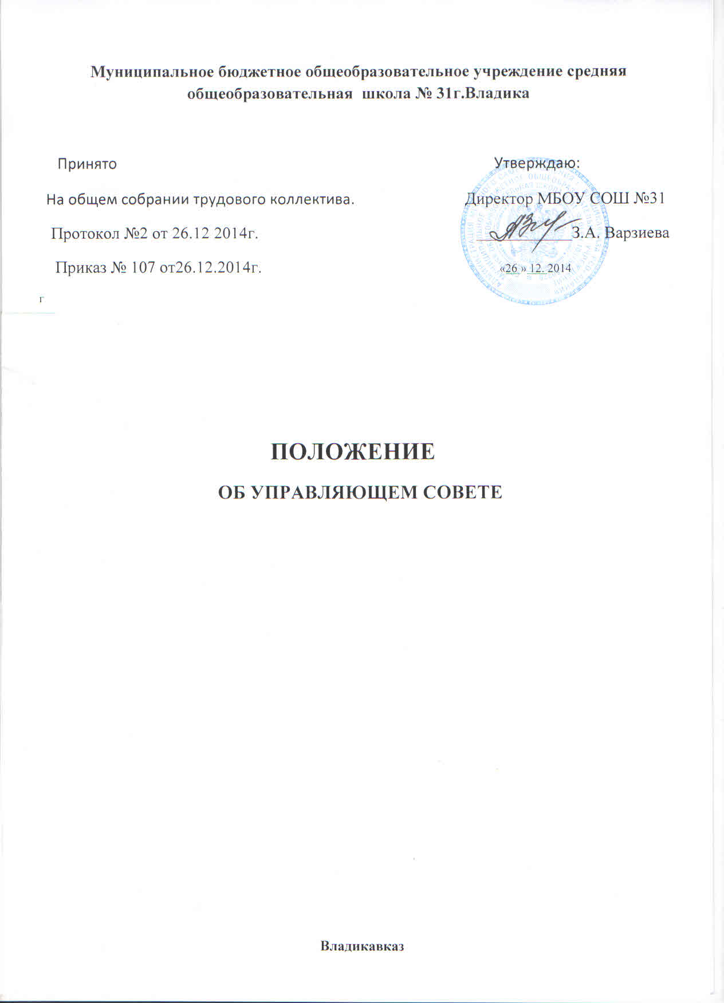

ПОЛОЖЕНИЕ
ОБ УПРАВЛЯЮЩЕМ СОВЕТЕ

1. Общие положения

1.1. Настоящее положение МБОУ СОШ №31(далее Учреждение) разработано в соответствии с Федеральным Законом № 273 от 29.12.2012 «Об образовании в Российской Федерации», Приказом Министерства образования и науки РФ от 30.08.2013 №1015 "Об утверждении Порядка организации и осуществления образовательной деятельности по основным общеобразовательным программам - образовательным программам начального общего, основного общего и среднего общего образования", Уставом Учреждения.

1.2. Управляющий Совет МБОУ СОШ №31(далее Совет) является коллегиальным органом управления по решению вопросов функционирования и развития общеобразовательного учреждения, реализующего принцип государственно-общественного характера управления образованием.

1.3. Деятельность Совета направлена на решение следующих задач:
1.3.1. Реализация прав участников образовательного процесса и общества (местного сообщества) на участие в управлении Учреждением;
1.3.2. Определение основных направлений развития Учреждения и создание в нем оптимальных условий осуществления образовательного процесса;
1.3.3. Повышение эффективности финансово-хозяйственной деятельности Учреждения за счет привлечения средств из внебюджетных источников;
1.3.4. Контроль за обеспечением основных гарантий прав обучающихся.
1.3.5. Контроль за здоровыми и безопасными условиями обучения и воспитания.

2. Компетенции Совета

2.1. Совет в соответствии с документами, указанными в п.1.1. настоящего Положения имеет следующие полномочия:
- внесение предложений в Устав Учреждения, а также изменений и дополнений к нему (в части компетенций Совета);
- согласование программы (плана) развития Учреждения (по представлению директора школы);
- согласование режима работы Учреждения, в том числе продолжительности учебной недели, времени начала и окончания занятий;
- согласование годового календарного учебного графика;
- повышение эффективности финансово-хозяйственной деятельности;
- содействие привлечению средств для обеспечения деятельности и развития Учреждения;
- заслушивание отчета директора по итогам учебного и финансового года;
- принятие решения совместно с педагогическим советом об отчислении обучающихся;
- осуществление контроля за здоровыми и безопасными условиями обучения;
- распределение стимулирующих выплат в пределах фонда оплаты труда.

3. Состав и формирование Совета
3.1. Совет создается (образуется) в составе 11человек с использованием процедур выборов, назначения и кооптации.
3.2. В Управляющий совет могут входить:
- родители (законные представители) обучающихся всех ступеней общего образования;
- работники Учреждения, из которых не менее 2/3 должны являться педагогическими работниками Учреждения;
- обучающиеся III ступени обучения;
- директор Учреждения;
- граждане, привлеченные к участию путем кооптации (выбранные из числа граждан, чьи дети не учатся в Учреждении, которые не являются работниками Учреждения, мнение которых не является зависимым от мнения указанных лиц).

3.3. Члены Совета из числа родителей (законных представителей) обучающихся всех ступеней общего образования избираются общим собранием специально избранных представителей родителей (законных представителей) обучающихся от каждого класса (общешкольная конференция родителей (законных представителей).

3.4. Члены Совета из числа работников избираются общим собранием работников Учреждения путем простого открытого голосования.
Общее количество членов Совета из числа работников составляет не менее 3-х человек.

3.5. Члены Совета из числа обучающихся избираются Советом Молодежи Учреждения.
Общее количество членов Совета из числа обучающихся составляет не менее 1 человека.

3.6. Члены Совета избираются сроком на 3 года, за исключением членов Совета из числа обучающихся, которые избираются сроком на 1 год.

3.7. После проведения выборов и получения списка избранных членов Совета директор Учреждения в трехдневный срок издает приказ, в котором объявляется состав Совета и назначается дата первого заседания.

3.8. Приступивший к осуществлению своих полномочий Совет вправе кооптировать в свой состав членов из числа лиц, окончивших данное Учреждение; работодателей (их представителей), чья деятельность прямо или косвенно связана с данным Учреждением или территорией, на которой оно расположено; представителей организаций образования, науки, культуры; граждан, известных своей культурной, научной, общественной, в том числе благотворительной, деятельностью в сфере образования.
Общее количество кооптированных членов Совета может составлять 2 человека.

4. Председатель Совета, заместитель Председателя Совета,
секретарь Совета

4.1. Совет возглавляет Председатель, который избирается членами Совета из их числа простым большинством голосов. Директор и работники Учреждения не могут быть избраны председателем Совета.
Совет вправе в любое время переизбрать своего Председателя большинством голосов от общего числа членов Совета.

4.2. Председатель Совета организует и планирует его работу, созывает заседания Совета и председательствует на них, организует на заседании ведение протокола, подписывает решения Совета.

4.3. В случае отсутствия Председателя Совета его функции осуществляет его заместитель, избираемый членами Совета из их числа большинством голосов от общего числа членов Совета.

4.4. Для ведения текущих дел члены Совета назначают секретаря Совета, который обеспечивает ведение протоколов заседаний Совета.

5. Организация деятельности Совета

5.1. Первое заседание Совета ведет старший по возрасту. На первом заседании принимается решение о кооптации членов управляющего совета. Решение о кооптации действительно в течение всего срока работы Совета, принявшего решение о кооптации.

5.2. Заседания Совета созываются его Председателем по собственной инициативе или по требованию одного из членов Совета.

5.3. Совет проводит заседания по мере необходимости, но не реже одного раза в три месяца. Конкретную дату, время и тематику заседания Совета секретарь сообщает членам Совета не позднее, чем за 7 дней до начала заседания. Рабочие материалы доводятся до членов Совета в те же сроки.

5.4. Заседание Совета является правомочным, если на нем присутствовали не менее половины его членов, из которых не менее половины родители (законные представители), кооптированные члены.

5.5. По приглашению члена Совета в заседании с правом совещательного голоса могут принимать участие третьи лица, если против этого не возражает более половины членов Совета, присутствующих на заседании.

5.6. Каждый член Совета обладает одним голосом. Решения на заседании Управляющего совета принимаются большинством голосов, в случае равенства голосов решающим является голос председательствующего на заседании.

5.7. Совет может принимать решения заочным голосованием (опросным листом). Принятие решений заочным голосованием не допускается, если против такого способа принятия решения возражает хотя бы один член Совета. Заочным голосованием не могут быть согласованы устав Учреждения, изменения и дополнения к нему, программа развития Учреждения, выборы председателя Совета.

5.8. На заседании Совета ведется протокол. Протокол заседания Совета составляется не позднее 5 дней после его проведения, протокол подписывается председательствующим на заседании, который несет ответственность за правильность составления протокола. Решения и протоколы заседаний Совета включаются в номенклатуру дел Учреждения и доступны для ознакомления любым лицам, имеющим право быть избранными в члены Совета.

5.9. Члены Совета работают на общественных началах.

5.10. Организационно-техническое, документационное обеспечение заседаний Совета, подготовка аналитических, справочных и других материалов к заседаниям, оформление принятых им решений возлагается на администрацию Учреждения.

6. Комиссии Совета

6.1. Для подготовки материалов к заседаниям Совета и выработки проектов постановлений Совет может создавать постоянные и временные комиссии Совета. Совет назначает из числа членов Совета председателя комиссии, утверждает ее персональный состав и регламент работы.

6.2. Постоянные комиссии создаются по основным направлениям деятельности Совета. Временные комиссии создаются для проработки отдельных вопросов деятельности школы, входящих в компетенцию Совета.

6.3. Предложения комиссий носят рекомендательный характер.

7. Права и ответственность члена Совета

7.1. Член Совета имеет право:
7.1.1. Участвовать в заседаниях Совета, принимать участие в обсуждении и принятии решений. Член Совета, оставшийся в меньшинстве при голосовании вправе выразить в письменной форме свое особое мнение, которое приобщается к протоколу заседания Совета;
7.1.2. Инициировать проведение заседания Совета по любому вопросу, относящемуся к компетенции Совета;
7.1.3. Требовать от администрации Учреждения предоставления всей необходимой для участия в работе Совета информации по вопросам, относящимся к компетенции Совета;
7.1.4. Присутствовать на заседании Педагогического совета школы с правом совещательного голоса;
7.1.5.Участвовать в работе комиссии по аккредитации учреждения в качестве наблюдателя (кроме членов Совета из числа работников Учреждения);
7.1.7. Досрочно выйти из состава Совета.
7.2. Член Совета обязан принимать активное участие в деятельности Совета, действовать при этом добросовестно и объективно.
7.3. Член Совета может быть исключен из состава Совета за пропуск более трех заседаний Совета без уважительной причины; совершение противоправных действий, несовместимых с членством в Совете.

